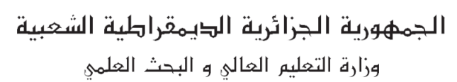

**FICHE D'APPROBATION DE STAGE OU DE CONFERENCE**

Partie réservée au candidat :

|  |  |
| --- | --- |
| **Nom et Prénom:** |  |
| **Division:** |  |
| **Equipe:** |  |
| **Type de séjour à l’étranger :** | Conférence Stage |
| **Titre de la communication :** |  |
| **Pays** |  |
| **Objet :** | |

Partie réservée à la commission :

Avis de la commission :

**………………………………………………………………………………………………………………………………………………………………………………..**

**………………………………………………………………………………………………………………………………………………………………………………..**

**………………………………………………………………………………………………………………………………………………………………………………..**

**………………………………………………………………………………………………………………………………………………………………………………..**

**………………………………………………………………………………………………………………………………………………………………………………..**

Avis de la commission :

Membres de la commission :

Dr. Drai Redouane Président ………………………………………………………..

Dr. Aissani Mouloud Membre ……………………………………………………….

Dr. Djama Mustapha Membre ……………………………………………………….

Dr. Bendjama Hocine Membre ……………………………………………………….

Dr. Lamiri Leila Membre ……………………………………………………….

Dr. Alimi Latifa Membre ……………………………………………………….

Dr. Kacel Tawes Membre ……………………………………………………….

**………………………………………………………………………………………………………………………………………………………………………………..**

**………………………………………………………………………………………………………………………………………………………………………………..**

**………………………………………………………………………………………………………………………………………………………………………………..**

**………………………………………………………………………………………………………………………………………………………………………………..**

**………………………………………………………………………………………………………………………………………………………………………………..**

**………………………………………………………………………………………………………………………………………………………………………………..**